Cortex-M4 PFU单元介绍

近年，在Cortex-M3之后ARM公司又推出Cortex-M4内核，和之前的M3内核的区别之一就是M4带一个单精度浮点运算单元(PFU)。本文就FPU单元进行一个简单介绍，帮助工程师更快的理解FPU单元。
- Cortext-M系列内核的指令集
从ARM公司发布的白皮书看，Cortex-M系列内核的指令集如下图所示:
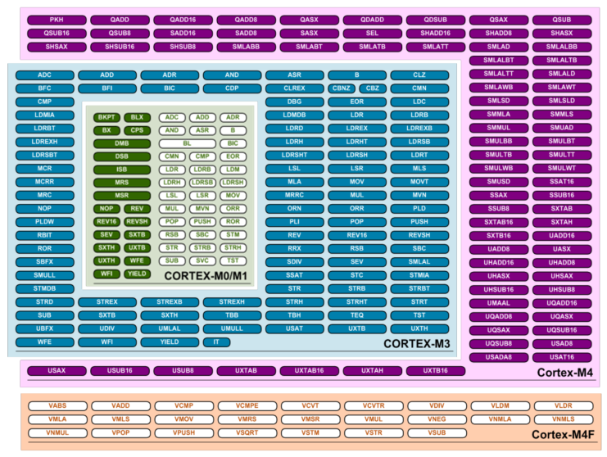
从上图可以看出，Corte-M系列的指令是向下兼容的，M0/M1的指令最少，M0/M1 和M3的指令都使用于M4的芯片。
Cortex-M4的指令集分两部分，一部分是在M3的指令集外增加了一些扩展功能。另一部即上图中粉红色部分，就是用于FPU单元的单精度浮点运算指令。这部分指令都是用V-开头的汇编指令，仅在FPU功能被使能时使用。
需要注意的是FPU单元是指的芯片上的一个独立于CPU处理的浮点运算单元，整个单元在大多数厂家的芯片中都是可以被使能和关闭的。相对于芯片，编译器也设置了相应的FPU功能开启/关闭的选项，在编译时需要告诉编译器是否开启FPU功能。编译器一旦开启FPU功能，在处理单精度浮点运算的语句时就会用带V-开头的汇编指令进行编译。
如果编译器使能了FPU功能，而芯片未开启FPU单元，程序运行到浮点语句时就会出现异常。相反，如果编译器未使能FPU功能，芯片即使开启了FPU单元，程序还是会按照未使能FPU的代码进行处理。

- 编译器中的FPU功能使能
以KEIL为例，在创建一个CORTEX-M4的工程后，在工程的options for target “XXX” 窗口的Target页面中选择是否开启fpu功能。如下图所示:
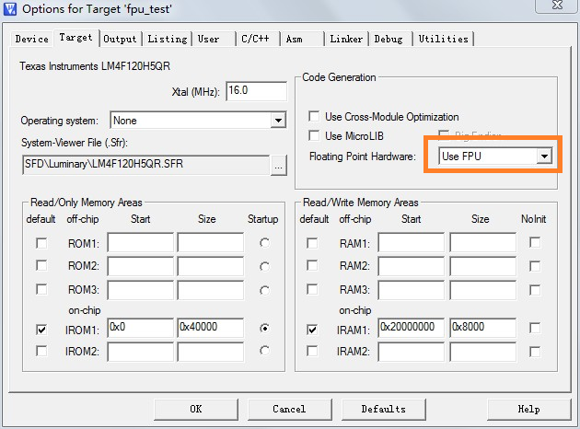
编译器通过该选项来判断是否使用V开头的浮点运算指令。
一旦选择“use FPU”功能，如果代码中带有单精度浮点运算的代码，编译器就会使用带V的FPU单元汇编指令,无论芯片是否开启了FPU单元功能。如果选择不使用FPU功能，即使芯片开启了FPU单元，编译器一样不会采用带V的汇编指令。
3. 例程分析
下面用一个实例来分析开启、关闭FPU单元的程序处理。
先上代码:
001. | static float fDat1 = 0.0;
002. | static float fDat2 = 0.01;
003. | //******************************************
004. | // fpu test.
005. | //******************************************
006. | int main(void)
007. | {
008. | int i;
009. | FPUEnable();
010. | FPUStackingEnable();
011. | for (i = 0; i <100; i++)
012. | {
013. | fDat1 = fDat1 + fDat2;
014. | }
015. | }
其中011.~014. 行在开启编译器FPU功能后，编译出来的代码为:
MOVS | r0, #0x00
VLDR | s0, [r1,#0x04]
VLDR | s1, [r1,#0x00]
ADDS | r0, r0, #1
CMP | r0, #0x64
VADD.F32 | s1,s1,s0
VSTR | s1, [r1, #0x00]
BLF | 0x00000316
其中红色标注的都是以V-开头的汇编代码，这些代码在FPU单元中运行。

如果关闭编译器的FPU功能，编译出来的代码如下:
MOVS | r4, #0x00
LDR | r6, [r5,#0x04]
LDR | r0, [r5, #0x00]
MOV | r1, r6
BL.W | __aeabi_fadd(0x0000029C)
ADDS | r4, r4, #1
STR | r0, [r5, #0x00]
CMP | r4, #0x64
BLT | 0x00000430
其中红色标注部分是程序执行浮点加法运算的部分，调用了单精度浮点运算的库函数。

